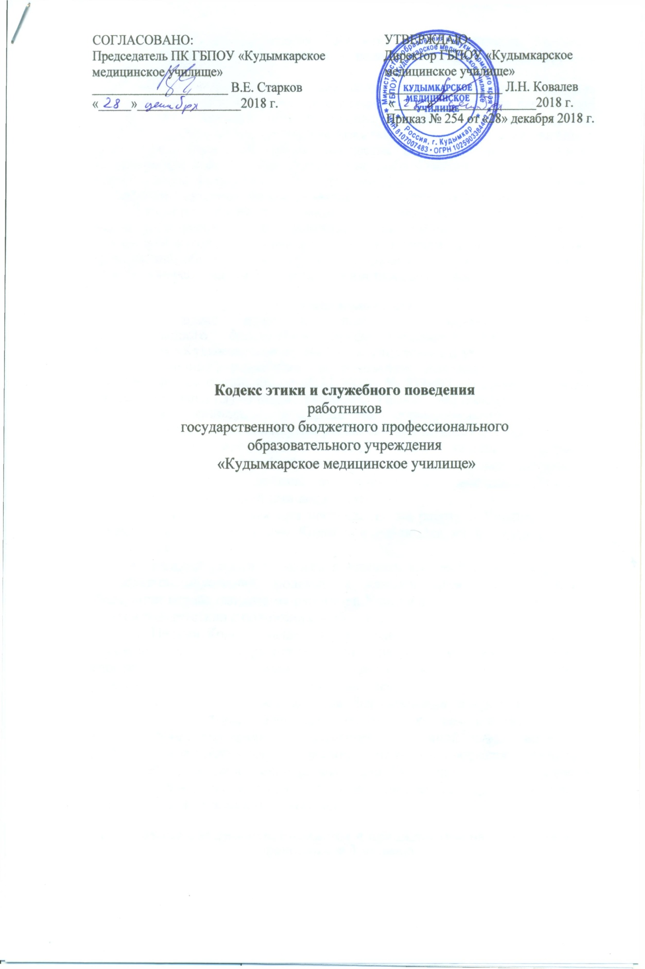

Термины и определения Работники - администрация Училища, педагогический коллектив, учебно – вспомогательный и иной персонал Училища.
Коррупция - злоупотребление должностными полномочиями, дача взятки, получение взятки либо иное незаконное использование физическим лицом своего должностного положения вопреки законным интересам общества и государства, отдельных граждан, в целях получения выгоды в виде денег, ценностей, иного имущества или услуг имущественного характера для себя или для третьих лиц, либо незаконное предоставление такой выгоды указанному лицу другими физическими лицами, а также совершение указанных деяний от имени или в интересах Училища.
Конфликт интересов - ситуация, при которой возникает противоречие между заинтересованностью работника Училища в получении материальной или личной выгоды и правами и законными интересами учащихся, граждан, организаций, общества или государства, что может повлиять на надлежащее исполнение работником Училища должностных обязанностей.
1. Общие положения
1. Кодекс этики и служебного поведения работников государственного бюджетного профессионального образовательного учреждения «Кудымкарское медицинское училище» (далее - соответственно Кодекс, Училище) разработан на основании: положений Конституции Российской Федерации; ФЗ от 25.12.2008г. № 273-ФЗ «О противодействии коррупции» (ст.13.3) Устава Училища; Правил внутреннего трудового распорядка Училища, а также на общепризнанных принципах нравственности и морали и нормах российского общества и государства.
- Кодекс представляет собой свод общих принципов профессиональной служебной этики и основных правил служебного поведения, которыми должны руководствоваться работники Училища независимо от занимаемой ими должности.
- Каждый работник при поступлении на работу в Училище обязан ознакомиться с положениями Кодекса и соблюдать их в процессе своей деятельности.
- Каждый работник должен принимать все необходимые меры для соблюдения положений Кодекса, а каждый гражданин Российской Федерации вправе ожидать от работника Училища поведения в отношениях с ним в соответствии с положениями Кодекса.
- Целями Кодекса являются установление этических норм и правил служебного поведения работников Училища для достойного выполнения работниками своей профессиональной деятельности, а также содействие укреплению авторитета и репутации Училища.
- Кодекс служит основой для формирования взаимоотношений в трудовом коллективе Училища, основанных на нормах морали, уважительном отношении к педагогической и иной профессиональной деятельности, а также выступает как инструмент самоконтроля работников.
- Знание и соблюдение работниками Училища положений Кодекса является одним из критериев оценки качества их профессиональной деятельности и служебного поведения.
2. Основные обязанности, принципы и правила служебного поведения работников Училища
- В соответствии со статьей 21 Трудового кодекса Российской Федерации работник обязан:
  - добросовестно исполнять свои трудовые обязанности, возложенные на него трудовым договором;
  - соблюдать правила внутреннего трудового распорядка;
  - соблюдать трудовую дисциплину;
  - выполнять установленные нормы труда;
  - соблюдать требования по охране труда и обеспечению безопасности
труда;
  - бережно относиться к имуществу работодателя (в том числе к имуществу третьих лиц, находящемуся у работодателя, если работодатель несет ответственность за сохранность этого имущества) и других работников;
  - незамедлительно сообщить работодателю либо непосредственному руководителю о возникновении ситуации, представляющей угрозу жизни и здоровью людей, сохранности имущества работодателя (в том числе имущества третьих лиц, находящегося у работодателя, если работодатель несет ответственность за сохранность этого имущества).
- Основные принципы служебного поведения работников Училища являются основой поведения граждан в связи с нахождением их в трудовых отношениях с Училищеем. Работники, осознавая ответственность перед гражданами, обществом и государством, призваны:
  - Исходить из того, что признание, соблюдение и защита прав и свобод человека и гражданина определяют основной смысл и содержание деятельности Училища;
  - Соблюдать Конституцию Российской Федерации, Законодательство Российской Федерации, Свердловской области, не допускать нарушения законов и иных нормативных правовых актов, исходя из политической и экономической целесообразности, либо по иным мотивам;
  - Обеспечивать эффективную работу Училища;
  - Осуществлять свою деятельность в пределах предмета и целей деятельности Училища, а также полномочий предприятий и учреждений, подведомственных исполнительным органам государственной власти Свердловской области и осуществляющих выполнение, оказание услуг для государственных нужд Свердловской области;
  - При исполнении должностных обязанностей не оказывать предпочтения каким-либо профессиональным или социальным группам и организациям, быть независимыми от влияния отдельных граждан, профессиональных или социальных групп и организаций;
  - Исключать действия, связанные с влиянием каких-либо личных, имущественных (финансовых) и иных интересов, препятствующих добросовестному исполнению должностных обязанностей;
  - Соблюдать беспристрастность, исключающую возможность влияния решений политических партий и общественных объединений на их деятельность;
  - Соблюдать нормы профессиональной этики и правила делового поведения;
  - Проявлять корректность и внимательность в обращении с гражданами и должностными лицами;
  - Проявлять терпимость и уважение к обычаям и традициям народов России и других государств, учитывать культурные и иные особенности различных этнических, социальных групп и конфессий, способствовать межнациональному и межконфессиональному согласию;
  - Воздерживаться от поведения, которое могло бы вызвать сомнение в добросовестном исполнении работником должностных обязанностей, а также избегать конфликтных ситуаций, способных нанести ущерб его личной репутации или авторитету Училища;
  - Не использовать должностное положение для оказания влияния на деятельность государственных органов, органов местного самоуправления, организаций, должностных лиц и граждан при решении вопросов личного характера;
  - Воздерживаться от публичных высказываний, суждений и оценок в отношении деятельности Училища, его руководителя, работников если это не входит в должностные обязанности работника;
  - Соблюдать установленные в Училищее правила предоставления служебной информации и публичных выступлений;
  - Уважительно относиться к деятельности представителей средств массовой информации по информированию общества о работе Училища, а также оказывать содействие в получении достоверной информации в установленном порядке;
  - Постоянно стремиться к обеспечению как можно большего эффективного распоряжения ресурсами, находящегося в сфере его ответственности;
  - Противодействовать проявлениям коррупции и предпринимать меры по ее профилактике в порядке, установленном действующим законодательством;
  - Проявлять при исполнении должностных обязанностей честность, беспристрастность и справедливость, не допускать коррупционно опасного поведения (поведения, которое может восприниматься окружающими как обещание или предложение дачи взятки либо как возможность совершить иное коррупционное правонарушение);
- В целях противодействия коррупции работнику рекомендуется:
  - Уведомлять работодателя обо всех случаях обращения к работнику каких-либо лиц в целях склонения к совершению коррупционных правонарушений;
  - Не получать в связи с исполнением должностных обязанностей вознаграждения от физических и юридических лиц (подарки, денежное вознаграждение, ссуды, услуги материального характера, плату за развлечения, отдых, за пользование транспортом и иные вознаграждения);
  - Принимать меры по недопущению возникновения конфликта интересов и урегулированию возникших случаев конфликта интересов, не допускать при исполнении должностных обязанностей личную заинтересованность, которая приводит или может привести к конфликту интересов, уведомлять своего непосредственного руководителя о возникшем конфликте интересов или о возможности его возникновения, как только ему станет об этом известно.
- Работник может обрабатывать и передавать служебную информацию при соблюдении действующих в Училищее норм и требований, принятых в соответствии с законодательством Российской Федерации. Работник обязан принимать соответствующие меры по обеспечению безопасности и конфиденциальности информации, за несанкционированное разглашение которой он несет ответственность или (и) которая стала известна ему в связи с исполнением им должностных обязанностей.
- Работник, наделенный организационно-распорядительными полномочиями по отношению к другим работникам, призван:
  - Принимать меры по предупреждению коррупции, а также меры к тому, чтобы подчиненные ему работники не допускали коррупционно опасного поведения, своим личным поведением подавать пример честности, беспристрастности и справедливости;
  - Не допускать случаев принуждения работников к участию в деятельности политических партий, общественных объединений и религиозных организаций;
  - По возможности принимать меры по предотвращению или урегулированию конфликта интересов в случае, если ему стало известно о возникновении у работника личной заинтересованности, которая приводит или может привести к конфликту интересов.
  - Руководитель Училища обязан представлять сведения о доходах, имуществе и обязательствах имущественного характера в соответствии с законодательством Российской Федерации, Пермского края.
- Основные принципы служебного поведения работников Училища являются основой поведения при исполнении ими должностных обязанностей.
3. Этические правила служебного поведения работников Училища
- В служебном поведении работникам Училища необходимо руководствоваться конституционными положениями, что человек, его права и свободы являются высшей ценностью, и каждый гражданин имеет право на неприкосновенность частной жизни, личную и семейную тайну, защиту чести, достоинства, своего доброго имени.
- В общении работников Училища между собой, с абитуриентами, студентами, их родителями (законными представителями), представителями индустрии или иных сторонних организаций, гражданами, обращающимися за информацией в Училище, со стороны работника образовательного учреждения недопустимы:
  - Любого вида высказывания и действия дискриминационного характера по признакам пола, возраста, расы, национальности, языка, гражданства, социального, имущественного или семейного положения, политических или религиозных предпочтений;
  - . Пренебрежительный тон, грубость, заносчивость, некорректность замечаний, предъявление неправомерных, незаслуженных обвинений;
2.3. Угрозы, оскорбительные выражения или реплики, действия, препятствующие нормальному общению или провоцирующие противоправное поведение;
  - Прием пищи, курение во время служебных совещаний, бесед, иного служебного общения с гражданами.
- Работники Училища должны способствовать установлению в коллективе деловых взаимоотношений и конструктивного сотрудничества друг с другом, должны быть вежливыми, доброжелательными, корректными, внимательными и проявлять терпимость в общении со студентами и их родителями, общественностью и любым гражданином, обратившимся в Училище.
- Внешний вид работника Училища при исполнении им должностных обязанностей, выполнение трудовой функции в зависимости от условий работы и формата служебного мероприятия должен способствовать формированию уважительного отношения граждан к представителям образовательных учреждений и Училища, в частности, а также соответствовать общепринятому деловому стилю, который отличают официальность, сдержанность, традиционность, аккуратность.
4. Инструменты коммуникаций
- Коммуникации - это «кровеносная система» любой организации. Если она функционирует неправильно, то студент не получает того уровня сервиса, которого заслуживает, появляются конфликты, ухудшается мнение о коллективе и о Училищее в целом. Для эффективной коммуникации со студентами, с родителями студентов и с коллегами по работе необходимо следовать следующим правилам:
1.1. Воздерживаться от излишних разговоров. Часто сотрудники любят поговорить, особенно о своих проблемах. Высказывание своего мнения само по себе хорошо, но важно, чтобы это не мешало работе. Старайтесь меньше говорить и больше делать.
  - Воздерживайтесь от сплетен. Сплетни - это мнение, высказанное человеком, не уверенным в чем-то или ком-то и направленное на разрушение, чем на созидание. Если Ваше мнение не улучшит обсуждаемую ситуацию, не высказывайте его.
  - Воздерживайтесь от обсуждения личной жизни. Каждый человек имеет право на конфиденциальность личной жизни. Воздерживайтесь от обсуждения обстоятельств личной жизни сотрудников, студентов, их родителей.
  - Выражайтесь четко и ясно. Потратьте несколько минут на то, чтобы убедиться в том, что человек понимает Вас, объясните Ваши идеи и приведите примеры. Постарайтесь все объяснить как можно понятнее. Не забывайте, что слова относительны и многозначны.
- Задавайте вопросы. Если Вы не уверены, правильно ли Вы поняли говорящего, попросите его уточнить неясные моменты. Не оставайтесь в догадках.
- Делитесь только достоверной информацией. Если Вы не уверены в полной достоверности предоставляемой Вами информации, то либо поясните, что это ваше личное мнение, либо не говорите ничего, т.к. коллеги будут принимать решения, основываясь на сказанном Вами.
- Предоставляйте своевременную информацию. Запоздавшая информация не имеет ценности и может иногда принести больше вреда, чем неверная информация.
- Будьте открыты. Не бойтесь делиться своими идеями и высказывать свое мнение в Училищее любому сотруднику, за исключением случаев, когда информация является конфиденциальной.
- Соблюдайте конфиденциальность. Сотрудники не имеют права делиться информацией о Училищее с представителями власти, представителями прессы, любой организацией, юридически не связанной с Училищеем. Представление Училища в официальных средствах массовой информации - это дело директора.
- Будьте вежливы. Сотрудники должны быть внимательны, вежливы и предупредительны в общении как внутри, так и вовне Училища.
Училище - это образовательное учреждение и вежливость по отношению к студентам и друг к другу - залог нашего хорошего настроения, а значит и успеха в целом.
8. Для организации четкой и своевременной внутренней и внешней коммуникации рекомендуется несколько инструментов:
  - Ежедневное общение. Училище поощряет желание сотрудников общаться с коллегами независимо от подразделения или должности. В Училищее все функции разделены по подразделениям, но это сделано для того, чтобы распределить работу, а не препятствовать общению.
  - Официальный сайт. Все сотрудники Училища должны хотя бы 1 раз в неделю заходить на официальный сайт (http://www.med-kud.ru) Училища и знакомиться с новостями. Знакомьтесь с информацией размещенной на сайте, чтобы быть в курсе нашего расписания, новостей, приказов, текущих планов и т.п. вещей.

5. Ответственность за нарушение положений Кодекса
  - Соблюдение работником норм Кодекса учитывается при проведении аттестаций, формировании кадрового резерва для выдвижения на вышестоящие должности, а также при наложении дисциплинарных взысканий.
  - Работник Училища, наделенный организационно-распорядительными полномочиями по отношению к другим работникам, несет ответственность в соответствии с законодательством Российской Федерации за действия или бездействия подчиненных, нарушающих принципы этики и правила служебного поведения, если он не принял мер, чтобы не допустить таких действий или бездействий.

